新龙湖小二班

2023.11.3

•今日出勤：今日应到22人，实到18人，4人请假。宝宝们都已经渐渐适应幼儿园的生活啦！

**王沐辰、丁嘉熠、王希、彭晨熙、徐乐晴、周奕欢、吴晔、吕梓凯、李镓佑、顾芯蕊、陈燚、杨苏川、朱梦琳、邵锦兮、邵嘉悦、李明哲、陈硕、霍思远**都能够开开心心来幼儿园，越来越棒了哦！

 **晨 间 活 动 篇**  

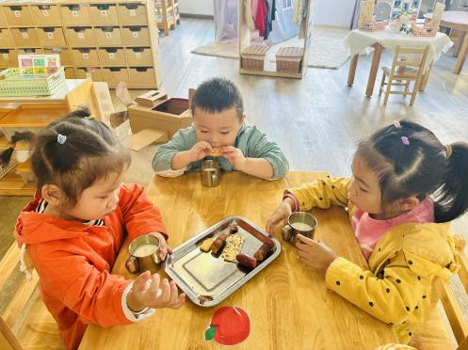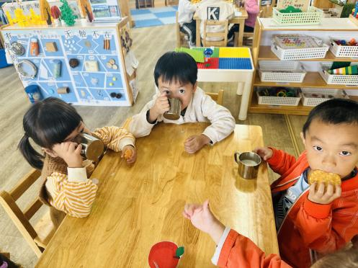今日早点：牛奶、蒸红薯、骨汤小小饼、黑麦海盐饼干，所有宝宝都把点心和牛奶吃完了，很棒哦！

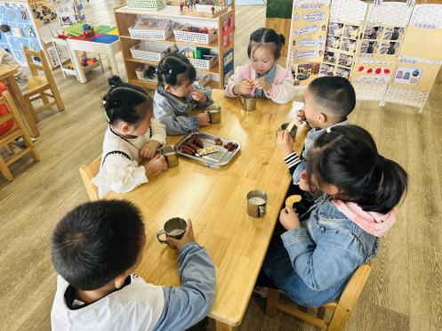

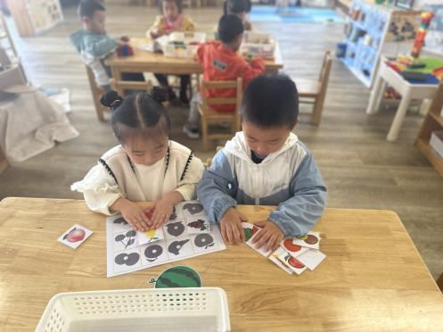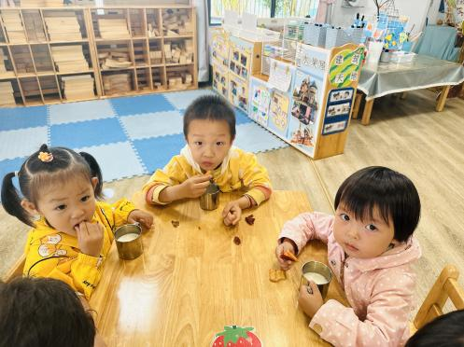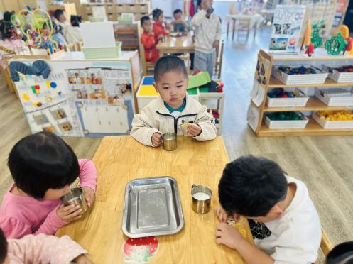

**集 体 活 动 篇**  

* **健康：乘机安全**
* **活动目标：**

**1.知道正确乘坐飞机的方法，能判断乘坐飞机行为对错。**

**2.具有安全乘机意识，懂得保护自己，乐意与人分享自己的经验。**

**活动内容：**

随着科技的进步和时代的发展，飞机已经成为我们生活中常见的交通工具，许多小朋友外出游玩都会乘坐飞机。可是，日常生活中，因为幼儿缺乏安全乘机常识，未安全乘坐飞机引发的伤害事故屡有发生。本活动主要引导幼儿同理感受，树立幼儿的安全乘机意识，强化了幼儿的安全意识。

**王沐辰、丁嘉熠、王希、彭晨熙、徐乐晴、周奕欢、吴晔、吕梓凯、李镓佑、顾芯蕊、陈燚、杨苏川、朱梦琳、邵锦兮、邵嘉悦、李明哲、陈硕、霍思远**能够认真倾听，并且积极举手回答问题，很棒哦！

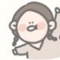**一 日 生 活 篇**  

../Downloads/52243C96A7BC4896D439F0DE7073A288.png**健 康 生 活**

观察时间：2023/11/3

观察对象：小二班来园幼儿

所属领域：健康领域

观察目的：幼儿的生活习惯和自理能力

观察内容：

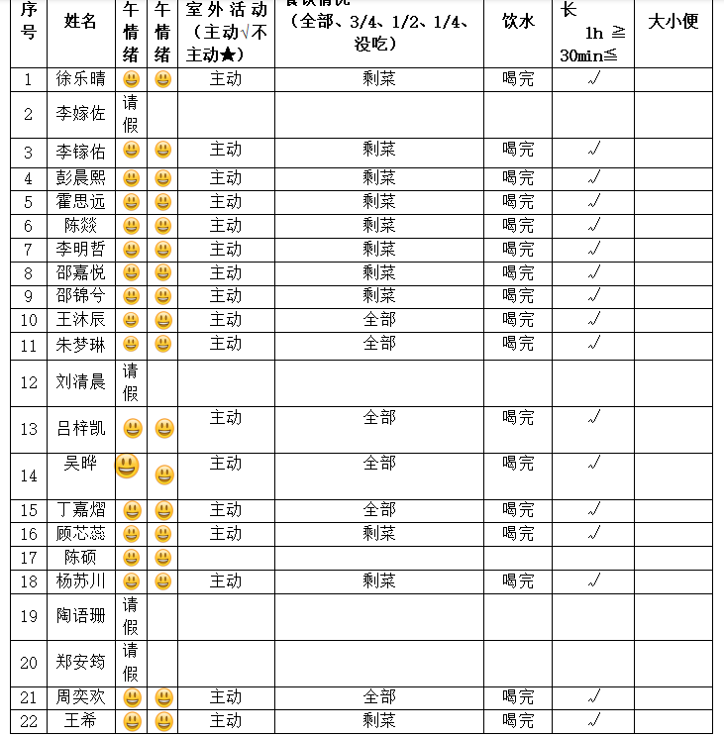

../Downloads/52243C96A7BC4896D439F0DE7073A288.png**午 餐**../Downloads/52243C96A7BC4896D439F0DE7073A288.png

今天的午餐吃的是：杂豆饭

糖醋仔排、西兰花炒杏鲍菇、菠菜虾米汤

水果：涌泉蜜桔、巨峰葡萄

下午点心：咸蛋黄流沙包

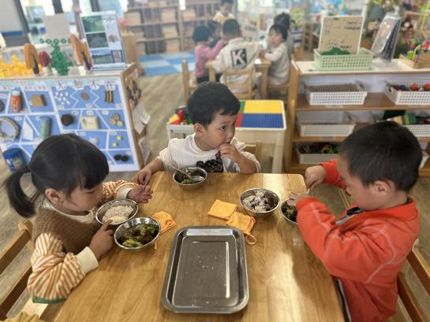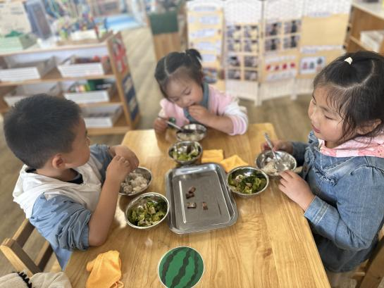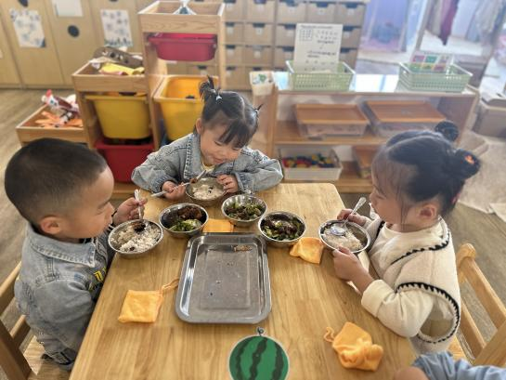

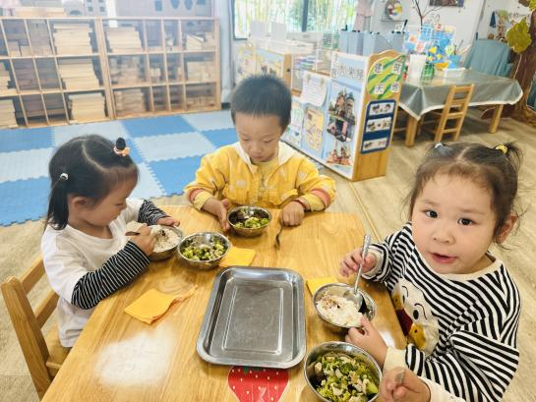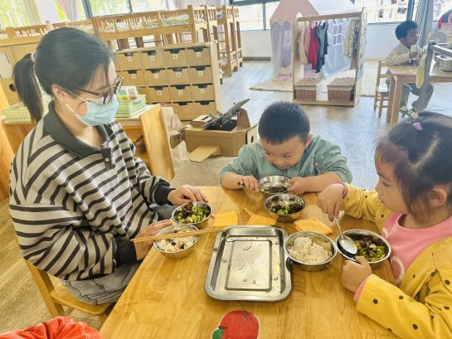

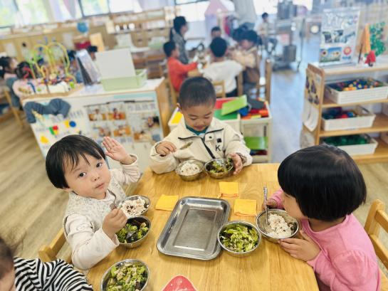

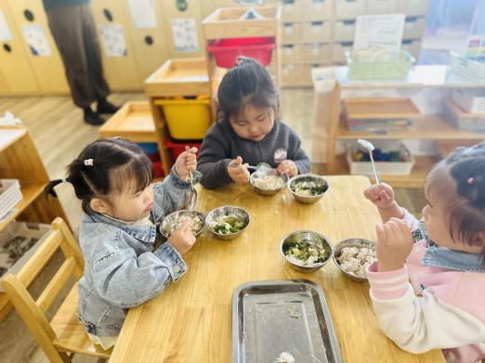

../Downloads/52243C96A7BC4896D439F0DE7073A288.png**午 睡**../Downloads/52243C96A7BC4896D439F0DE7073A288.png

今天宝宝们都在12点50前自主入睡喽，很厉害哦！

 **温 馨 提 示**  

1. 这周会将被子带回，请家长们将宝贝们的被子洗洗晒晒，下周一带来哦！
2. 近期是各种传染病高发时期，请家长们假期少带宝贝去人多聚集场地，外出记得戴口罩，回家先洗手，注意保护好自己和家人哦！